Безопасные игрушки для детей

Игрушки для ребенка, должны быть источником радости, приносить ему удовольствие, быть увлекательными и познавательными, развивать его способности. Но прежде всего они должны быть безопасными. Родители должны помнить, что купленная ими игрушка ни в коем случае не должна нанести вред их малышу, а для этого нужно знать несколько правил.

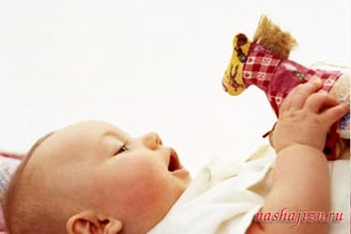

При выборе игрушки необходимо учитывать не только возраст ребенка, но и его типичное поведение, психику и темперамент. Попробуйте представить, что ваш ребенок будет делать с данной игрушкой, поставив себя на его место.

Если вы хотите купить экологичную игрушку:
Выбирайте натуральные материалы, которые хорошо поддаются переработке или биоразлагаемые: дерево; натуральные ткани (лен, хлопок, шерсть и др.); бумага, картон.
Менее предпочтительны натуральный латекс и каучук, т.к. в России нет производства таких игрушек и нет сырья для них. Эти игрушки привозят к нам из других стран (Испания, Индия), а значит, у них в любом случае будет большой транспортный след.
Покупайте игрушки только в специализированных магазинах детских товаров.
Избегайте сомнительных материалов, безопасность которых под большим вопросом, например ПВХ-пластизоль (в изделиях из поливинилхлорида (PVC) часто находят Бисфенол А и различные тяжелые металлы), полистирол (PS) (может выделять опасное вещество стирол), железные крашеные игрушки (типа пистолетов, машинок) и др.
Перед покупкой произведите простейший анализ игрушки (игрушка не должна иметь резкого запаха, линять, краситься, иметь острые, плохо обработанные края или плохо пришитые детали и т.п.).
Внимательно изучайте маркировку на игрушках. Ну во-первых, маркировка должна быть.
Место и способ нанесения маркировки определяется производителем или импортером, информация может быть нанесена, на коробку или пакет, в которую упакована игрушка, или это может быть наклейка или ярлык на самой игрушке, неважно. Важно другое - какая информация должна присутствовать.

Полный перечень требований к маркировке и ее содержанию можно найти в п.5 Технического регламента Таможенного союза "О безопасности игрушек" (ТР ТС 008/2011), который на сегодняшний день является главным документом, определяющим требования к игрушкам на территории Таможенного союза (Россия, Белорусь, Казахстан). На соответствие этому документы также проводится обязательная сертификация всех игрушек.
В ТР приводится довольно длинный список той информации, которая должна присутствовать на маркировке (а также которая наносится при необходимости).
Наличие знака соответствия:

До недавнего времени это был знак Ростеста. Вот такой

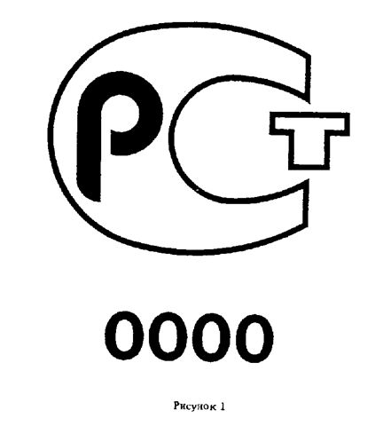
Обратите внимание, внизу должен быть буквенно-цифровой код органа сертификации, который выдал сертификат соответствия (он должен совпадать с кодом, указанным в сертификате соответствия).

Сейчас в связи с вступлением в силу ТР ТС 008/2011 вводиться новый знак - Знак обращения продукции на рынке Таможенного союза (знак ЕАС). Вот такой:


Т.е. на игрушке должен быть либо один, либо второй знак соответствия.

Этот знак подтверждает что игрушка прошла проверку на соответствие установленным стандартам качества (ТР ТС 008/2011) и получила сертификат соответствия. Знак соответствия должен быть на всех игрушках, т.к. по российскому законодательству игрушки подлежат обязательной сертификации.
Маркировка игрушек должна быть четкой, легко читаемой, обязательно должна присутствовать маркировка на русском языке.
Маркировка должна содержать наименование игрушки (это информация понадобиться, если будем проверять сертификат соответствия).
Маркировка должна содержать информацию о производителе (и импортере): наименование, адрес, информацию для связи с ними (телефон, e-mail).
Это дает нам информацию, к кому обращаться в случае возникновения проблем, а также за дополнительной информацией о товаре. А также эти данные понадобятся при сопоставлении маркировки с сертификатом соответствия на игрушку.
Должна быть указана дата изготовления (месяц, год). Эта информация понадобиться при сопоставлении маркировки с сертификатом соответствия на игрушку.
Должен быть указан минимальный возраст ребенка, для которого предназначена игрушка или пиктограмма, обозначающая возраст ребенка.

Часто можно видеть на игрушках, которые явно рассчитаны на детей раннего возраста (типа погремушек, матрешек, вкладышей и т.п.) пометку «для детей от 3 лет». Это значит игрушка не прошла более строгую процедуру сертификации для игрушек «до 3 лет». Если вы все же хотите купить именно эту игрушку, попробуйте разобраться, почему игрушка не прошла сертификацию (поговорите с производителем, подумайте сами), а потом примите решение. Иногда все не критично, например, просто в матрешке присутствует маленькая куколка, которой малыш может подавиться, но если вы ее уберете пока ребенок совсем маленький, то игрушка будет безопасна и т.п.
Другая информация (срок службы, материал из которого сделана игрушка, предупредительные надписи и т.п.) тоже, конечно, важные, но они идут с пометкой «при необходимости», т.е. их может не быть на этикетке, и это не будет признаком «неправильности» игрушки.
Также совсем не лишним навыком при покупке игрушек будет – умение провести хотя бы простейшую проверку сертификата соответствия. Это существенно снизит риск купить опасную, некачественную игрушку.
-Проверьте срок действия сертификата.
-Проверьте, совпадает ли орган по сертификации (т.е. организация, которая провела сертификацию и выдала подтверждающий безопасность сертификат) на игрушке и в сертификате.
-Проверьте, совпадает ли наименование производителя (или импортера) на игрушке и в сертификате.
-Посмотрите, есть ли наименование игрушки, которую вы выбрали, в приложении к сертификату (где перечислены товары, на который распространяется данный сертификат).
Еще один способ проверить подлинность сертификата: позвонить в орган сертификации, указанный в сертификате, и узнать действительно ли они выдавали этот сертификат.

И ещё один совет, как выбрать полезную, развивающую игрушку:
Игрушка должна быть доброй, реалистичной, из натуральных материалов, ведь она формирует представление малыша об окружающем мире (особенно в первые годы жизни). А какое он получит представление, если его окружают куклы-монстры, синие зайцы, розовые коты, и горы гладкого скучного пластика…
Самые развивающие игрушки – это простые игрушки (мячики, сортеры, кубики, пирамидки и т.п.). Чем проще игрушка, тем шире диапазон возможных игр с ней, она не задает какие-то жесткие рамки применения.
Не надо покупать много игрушек, пусть их будет меньше, но они будут качественные, не случайные, купленные осознанно и с душой. Тогда они принесут ребенку больше радости и пользы. Кстати много игрушек – это плохо и с психолого-педагогической точки зрения (особенно в первые годы жизни) и с экологической. Малыш просто устает от обилия игрушек, не может ни на чем сосредоточится, к тому же чрезмерное изобилие игрушек, а также небрежное отношение к ним со стороны родителей (сломалась, выбросили, купили следующую) приводит к потребительскому отношению ребенка к окружающему миру, создает иллюзию неисчерпаемости ресурсов.

